Intitulé de l’événement local:  Nettoyage de la plage de l’Arinella |  | Contact: Edita Raffaelli  contact@ec-corsica.eu
Période:  tous les mercredis d'avril à septembre 2018 | Groupe cible:  Travailleurs dans le cadre d'un programme d'insertion professionnelle | Objectif:  Sensibiliser la population locale à l'importance du nettoyage de la plage.
Programme du 6 Juin, journée publique des activités de nettoyage

09:00 Une démonstration de l'activité hebdomadaire de nettoyage et de tri des déchets de bois.
09:30 Communiqué de presse avec interviews et enregistrement vidéo.
10:00 Présentation du projet Co-creative et de toutes les productions intellectuelles réalisées jusqu'à présent, en mettant l'accent sur le programme.
10:30 Nouvelles façons de réutiliser les bois : ex. Création de sculptures avec le bois récupéré, construction d'un chemin avec les déchets anthropiques, etc …

Partenaires impliqués dans l'organisation:

- Mairie de Bastia . L'autorité locale de Bastia a donné l'autorisation d'effectuer les activités de nettoyage tous les mercredis sur la plage publique aux travailleurs d'ECC dans le cadre de programmes d'inclusion. Ils disposent d'un large panel de compétences dans tous les domaines. Son objectif, dans le contexte de la jeunesse co-créative, est de promouvoir des activités de développement durable dans la ville.
- Conservatoire du littoral corse Le Conservatoire du Littoral Corse apporte son soutien à l'organisation de cette activité.
- Etudes et Chantiers. Etudes et Chantiers Corse est l'un des partenaires du consortium Co-creative youth et représente la délégation française conduite par l'Office de l'Environnement de la Corse. Leur personnel possède des compétences clés en matière de formation professionnelle à travers des activités de développement durable et collabore avec la collectivité locale de Bastia.

Contexte de mise en oeuvre  Dans le cadre du nettoyage raisonné de la plage d'Arinella, l'équipe d'Etudes et Chantiers, partenaire du consortium Co-Creative Youth, est mandatée par la ville de Bastia avec l'appui technique du Conservatoire du Littoral de Corse pour effectuer le tri sélectif des déchets anthropiques collectés sur la plage, aménager des ganivelles pour que les dunes se rétablissent et sensibiliser le grand public sur l'importance de la préservation du site. Cette action a lieu tous les mercredis de la saison estivale d'avril à septembre 2018. |  |  | 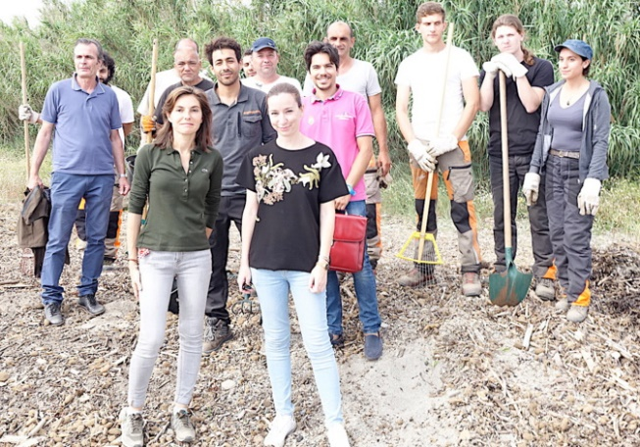
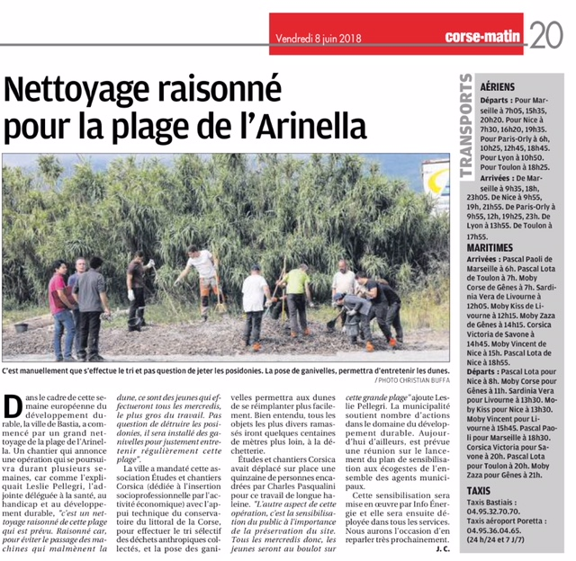 |  |  | Brève description:  Le 6 juin 2018, l'événement de formation et de sensibilisation à l'insertion professionnelle a eu lieu  place à la plage d'Arinella à Bastia: un "nettoyage citoyen" pour une plage propre sur la partie sud de l'Arinella.  Cette journée était l'occasion rêvée de passer de la théorie à la pratique en se lançant à l'assaut des mégots, plastiques, papiers et autres déchets qui jonchent la plage. Objectif : sensibiliser les jeunes générations aux enjeux de l'environnement et de la préservation de la nature.  Cette action contribue au développement durable car l’idée est de rendre l’aspect sauvage de la plage. Le ramassage des déchets et le tri de ces derniers contribuent également au développement durable.
Impacts/opportunités pour les partenaires locaux - participants - territoire:

Le groupe cible est constitué par les stagiaires et les employés impliqués dans le parcours de formation à l'insertion professionnelle.
Le nettoyage de la plage d'Arinella d'avril à septembre représente une grande opportunité pour les personnes en insertion professionnelle ainsi que pour toute la société locale. Il s'agit là d'un point de départ pour un partenariat durable.
D’ailleurs la municipalité ne compte pas cantonner ces initiatives à la plage de l'Arinella : dans les prochaines semaines, une grande campagne de sensibilisation sur la propreté de la ville devrait être mise en oeuvre dans les quartiers.
Il existe des opportunités de collaboration future au sein de la duplication des formations du projet Cocreative à Bastia et sur le territoire corse entre la Mairie de Bastia, Etudes et Chantiers Corse, l'Office de l'Environnement Corse et les partenaires associés (Initiativa, Corse Insertion, Recyclerie de Calvi).

Dissémination/visibilité:

Nous avons enregistré une forte participation des parties prenantes (plusieurs membres de la ville de Bastia), la télévision locale, deux journaux locaux et une interview pour la station de radio locale.

Au niveau européen, l'événement et le cycle d'activités hebdomadaires ont été diffusés sur le site web de la Semaine européenne du développement durable.
https://positivr.fr/nettoyage-arinella-developpement-durable/
https://www.oec.corsica/attachment/1029596/

